ものづくり技術を活かした地域雇用拡大事業（事業者対象）
うんなんものづくり経営開花塾
わが社の魅力の伝え方講座

たたらの里山再生雇用創造推進協議会（会長：速水市長）では、実践型地域雇用創造推進事業（厚生労働省）を活用し、平成24年度～平成26年度にかけて地域の雇用環境の改善を図る各種プロジェクトを実施しています。

この中で、本市の重要産業の一つである「ものづくり産業」の経営革新と雇用拡大を図ることを目的に、市内企業経営者等を対象とする「うんなんものづくり経営開花塾（全6回シリーズ）」を実施することとしています。

今回の講座では、商談・展示会などの限られた時間の中で自社の商品や技術を効果的に伝えるための技術を学びます。
皆様のご来場をお待ち申し上げています。

平成２６年３月１９日（水）
主 催
募 集
たたらの里山再生雇用創造推進協議会
４０人（無料）
１４：００～１７：００
（雲南市加茂町南加茂1204-1）
日 時
会 場

たたらの里山再生雇用創造推進協議会・雲南市産業振興センター・雲南雇用対策協議会・雲南市

講師プロフィール

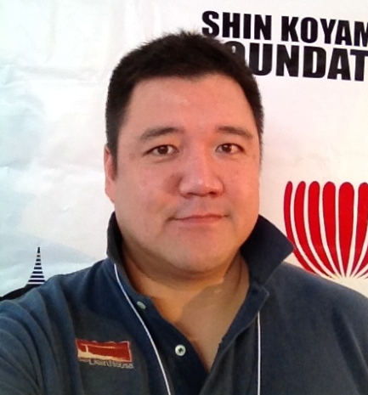
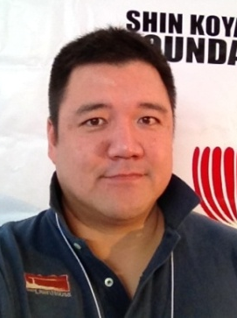
笠原 暁氏（有限会社 ＧｙｏＬｉｇｈｔＨｏｕｓｅ 代表取締役社長）
1972 年（昭和47 年）生まれ。 学生時代に米国カリフォルニア州へ留学。帰国後、大手プロバイダ、大手情報インフラ系出版社を経て、コンピュータシステム会社に従事。 日本企業の米国現地法人立ち上げに関わる。1 を2 にすることよりも0 を1 にすることに主眼を置く。
日本初、販路開拓に特化したビデオキャスティング制作事業を行う。今後の中小企業繁栄の活路は外需獲得あると確信し、米国ロサンゼルスに常設展示場を開設。『ニーズがあってのシーズです。』をシンプルに米国企業に訪問営業中。
東京商工会議所 中小企業国際展開アドバイザー、豊中商工会議所 専門相談員等。

【参加申込み・問い合わせ】
●下記に必要事項をご記入の上、３月１４日（金）までに、ＦＡＸを送信願います。
●問い合わせ先：たたらの里山再生雇用創造推進協議会/ＴＥＬ：0854-49-6610

企業・団体名 |  | ＴＥＬ  ＦＡＸ
氏名 |  | 役職
氏名 |  | 役職
送付先（ＦＡＸ）０８５４‐４９‐６６４２ たたらの里山再生雇用創造推進協議会 担当：肥後）

